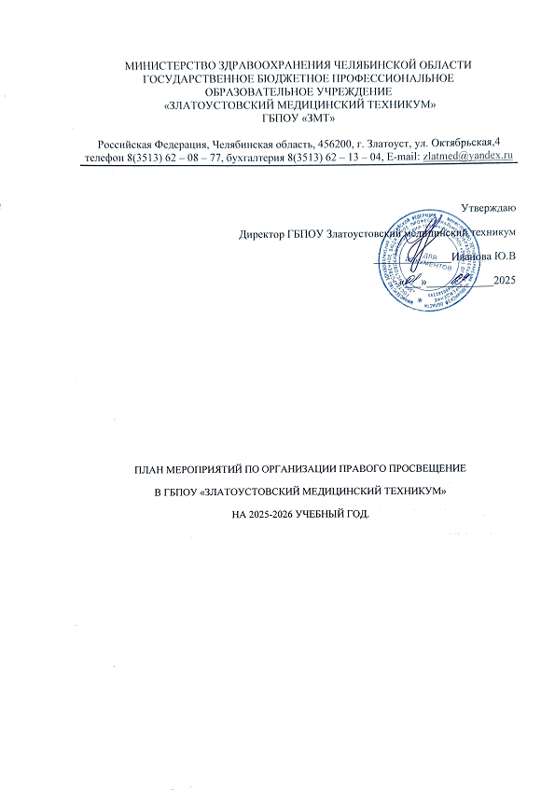

№ | Мероприятия | Сроки проведения | Ответственный
 | По необходимости обновление нормативно-правовой базы, актуализация внутренних организационно-распорядительных документов по вопросам правового просвещения в ЗМТ. | В течение года. | Директор, юрист зам.директора по ВР,  методист
 | Проведение единого урока прав человека | 1 семестр | Кураторы, преподаватель обществознания
 | Информирование родителей (законных представителей) обучающихся о существующих угрозах в сети Интернет, о правах человека и ребенка. | 1 семестр | Кураторы, зам.директора по ВР
 | Организация преподавания обучающимся основ прав человека в рамках реализации образовательной программы, в соответствии с методическими рекомендациями. | В течение года | Зам.директора по УР, преподаватель обществознания, преподаватель правового обеспечения профессиональной деятельности
 | Участие в профилактической акции «Живи трезво!» | Сентябрь | Студсовет
 | Проведение тестирования по употреблению ПАВ | В течение года | Психолог
 | Проведение заседаний совета по профилактике. | В течение года | Зам. директора по ВР
 | Организация встреч с представителями правоохранимтельных органов по вопросам правого просвещения. | В течение года  ( по согласованию) | Зам. директора по ВР.
 | Часы общения (по выбору):  -«Мой выбор- жизнь без правонарушений»  - « Преступление и наказание глазами студента и юриста»;  - Ценности, которые нас объединяют. | 1 семестр | Кураторы.
 | Диагностика уровня тревожности и адаптации обучающихся | Сентябрь-октябрь | Психолог
 | Информационные часы общения посвященные Дню солидарности в борьбе с терроризмом | 1 семестр | Кураторы, студсовет
 | Работа с обучающимися детьми участников СВО | Постоянно | Психолог
 | Психодиагностическое обследование  психических состояний и свойств личности (уровня тревожности, мотивов поведения, ценностных ориентиров и т.д) | В течение года | Психолог
 | Проведение инструктажей:  -Правила внутреннего распорядка в ГБПОУ «Златоустовский медицинский техникум»  - По пожарной безопасности;  - Антитеррористической защищенности, противодействию терроризму и действиям в экстремальных ситуациях | 1,2 семестр | Зам.директора по ВР; кураторы
 | Привлечение студентов, являющиеся инсотранными гражданами к участию в мероприятиях различной направленности. | Посточнно | Зам. директора по ВР  Педагог организатор,  Советник по воспитанию
 | Исследования уровня осведомленности в вопросах коррупции | 1 семестр | Зам.директора по ВР;советник по воспитанию;педагог организатор
 | Проведение исследования на уровень формирования ответсвенного отношения к стране, людям и т.д. | 1, 2 семестр | Зам.директора по ВР;советник по воспитанию; педагог организатор
 | Тестирование на уровень воспитанности | 1 семестр | Зам.директора по ВР;советник по воспитанию; педагог организатор
 | Взаимодействие с межведомственной комиссией ЗГО (КДН,ПДН) | Постоянно | Зам.директора по ВР
 | Проведение интерактивного урока «Я – гражданин» | Ноябрь | Преподаватель обществознания
 | Проведение викторины «Кодекс знаний» | Ноябрь | Педагог – организатор
 | Встреча с участниками боевых действий (СВО) | По договоренности | Зам.директора по ВР, руководитель студенческого объединения «Патриот»
 | Заседание дискуссионного аналитического клуба «ДиалогиУм». Тема «Справедливость равно законность!?» | Ноябрь | Советник директора, студенческий совет.
 | Взаимодействие со Златоустовской Епархией в рамках формирования нравственных и духовных ценностей | В течение года | Зам.директора по ВР

